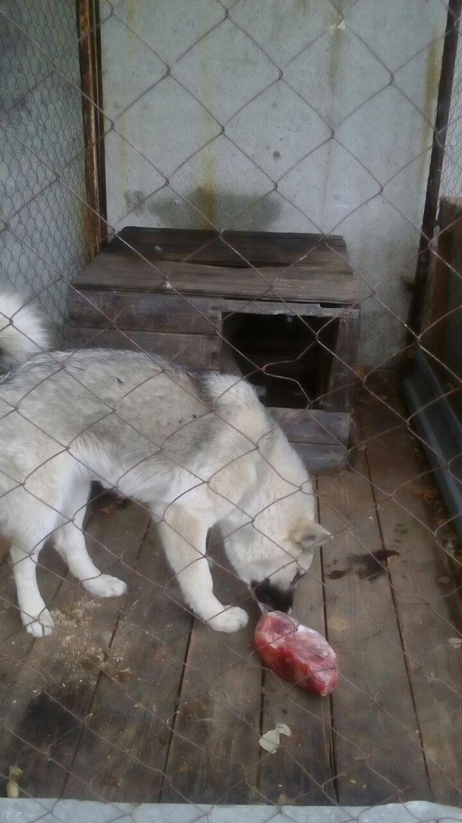
Дата: 10 июля 2018 года.
Адрес: г. Белоярский, 3 мкр., дом 24

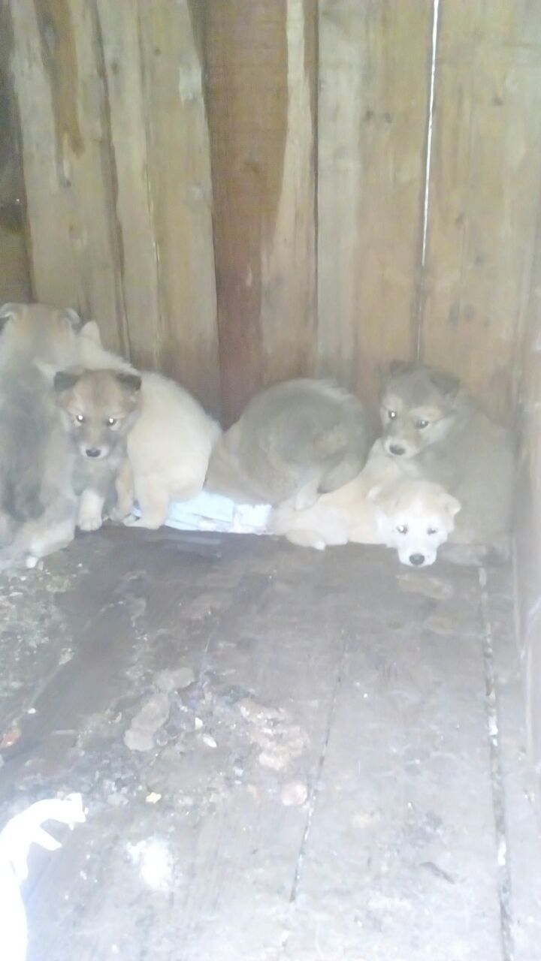

Дата: 10 июля 2018 года.
Адрес: г. Белоярский, 3 мкр., дом 24
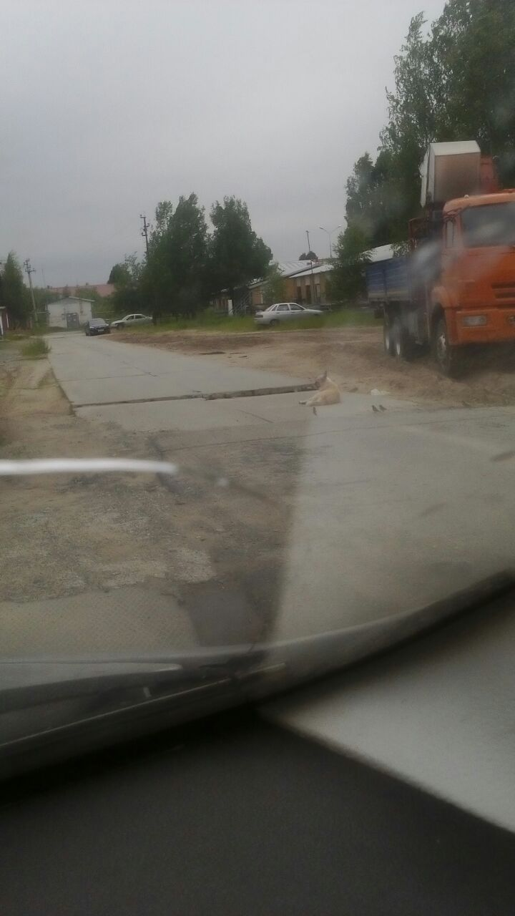

Дата: 10 июля 2018 года.
Адрес: г. Белоярский, мкр. Мирный

